# Jacques Lalive d’Épinay[1], « [Science et technique] L’industrie suisse et l’utilisation de l’énergie atomique à des fins pacifiques (II) », *La Lutte syndicale. Organe officiel de la Fédération suisse des ouvriers sur métaux et horlogers* (7 décembre 1955)

[fr] Dans ce second article de sa série, Jacques Lalive d’Épinay poursuit son effort de vulgarisation scientifique en expliquant le principe de la réaction en chaîne, le rôle des neutrons thermiques et des modérateurs, ainsi que les conditions critiques nécessaires au fonctionnement d’un réacteur. Il décrit le fonctionnement concret des premiers réacteurs expérimentaux, notamment « Zoé » à Châtillon, et expose les dispositifs de contrôle (barres de sécurité, réflecteurs, protections en béton). Plusieurs exemples internationaux — France, Norvège, Suède, États-Unis, Canada — illustrent les progrès et aussi les difficultés, comme l’accident du réacteur de Chalk River. L’article met ainsi en lumière à la fois la puissance et les risques de cette technologie encore en développement.

[de] Im zweiten Teil seiner Serie setzt Jacques Lalive d’Épinay seine populärwissenschaftliche Darstellung fort und erläutert das Prinzip der Kettenreaktion, die Rolle der thermischen Neutronen und der Moderatoren sowie die kritischen Bedingungen für den Betrieb eines Reaktors. Er beschreibt die konkrete Funktionsweise der ersten Versuchsreaktoren, insbesondere „Zoé“ in Châtillon, und erklärt die Kontrollvorrichtungen (Sicherheitsstäbe, Reflektoren, Betonschutz). Mehrere internationale Beispiele – Frankreich, Norwegen, Schweden, USA, Kanada – veranschaulichen die Fortschritte, aber auch die Schwierigkeiten, wie den Unfall des Reaktors von Chalk River. Der Artikel zeigt damit sowohl die Leistungsfähigkeit als auch die Risiken dieser sich noch entwickelnden Technologie auf.

[it] In questo secondo articolo della serie, Jacques Lalive d’Épinay prosegue il suo lavoro di divulgazione scientifica spiegando il principio della reazione a catena, il ruolo dei neutroni termici e dei moderatori, nonché le condizioni critiche necessarie al funzionamento di un reattore. Descrive il funzionamento concreto dei primi reattori sperimentali, in particolare «Zoé» a Châtillon, e illustra i dispositivi di controllo (barre di sicurezza, riflettori, protezioni in cemento). Diversi esempi internazionali — Francia, Norvegia, Svezia, Stati Uniti, Canada — mostrano i progressi e anche le difficoltà, come l’incidente del reattore di Chalk River. L’articolo mette così in evidenza sia la potenza sia i rischi di una tecnologia ancora in fase di sviluppo.

[en] In this second article of the series, Jacques Lalive d’Épinay continues his popular science approach by explaining the principle of the chain reaction, the role of thermal neutrons and moderators, and the critical conditions required for reactor operation. He describes the concrete functioning of the first experimental reactors, notably “Zoé” at Châtillon, and outlines the control mechanisms (safety rods, reflectors, concrete shielding). Several international examples — France, Norway, Sweden, United States, Canada — illustrate both the progress and the difficulties, such as the Chalk River reactor accident. The article thus highlights both the power and the risks of this still-developing technology.

# Quelques notions de physiques nucléaires (suite)

## La réaction en chaîne

Le schéma de la figure 2 en expose le principe. Un neutron provenant d’une source quelconque, par exemple des rayons cosmiques, pénètre dans un noyau d’uranium 235, provoque sa fission, le sépare en deux fragments de masse plus faible. Par cette ﬁssion, deux ou trois neutrons rapides sont libérés. S’ils conservaient leur vitesse initiale, ils auraient toute chance d’être absorbés par les noyaux de l’isotope 238, 140 fois plus nombreux. L’expérience montre qu’il est possible de freiner ces neutrons par chocs répétés avec le noyau d’un élément léger jusqu’à ce qu’ils atteignent l’énergie moyenne de l’agitation thermique des molécules d’un gaz, d’où le nom de neutrons thermiques. À cette vitesse, la probabilité de l’absorption des neutrons par U 238 diminue considérablement, celle d’une nouvelle fission d’un noyau U 235 augmente.

Si le nombre de neutrons thermiques produits par un neutron initial absorbé est supérieur à 1, le phénomène sera divergent. Nous aurons une réaction en chaîne qu’on peut contrôler en introduisant dans le réacteur un élément absorbeur de neutrons, cadmium ou bore. La bombe atomique est un réacteur non contrôlé qui ne contient que de la matière fissible pure, U 235 ou plutonium et aucun modérateur.

Pour éviter qu’un trop grand nombre de neutrons ne s’échappe à la surface du réacteur, il faut disposer d’une quantité suffisante de matière fissible et de modérateur, car en valeur relative les pertes diminuent lorsque les dimensions augmentent. En d’autres termes les dimensions doivent être supérieures à une valeur critique, qui dépendra de la nature des composants, de la proportion de matière fissible, de la qualité du modérateur.

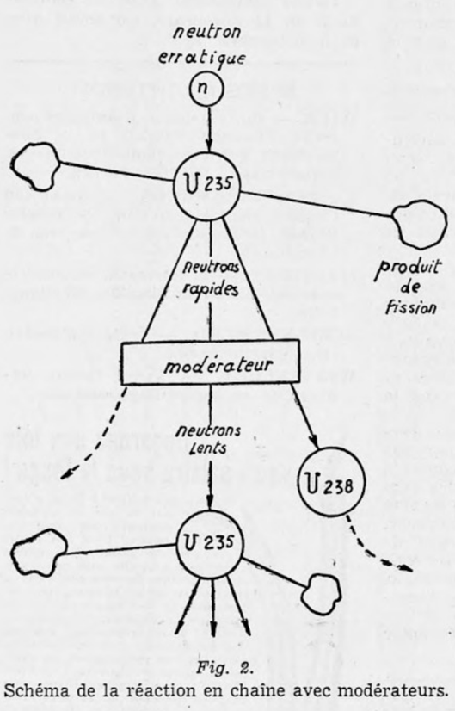

Le modérateur, ou ralentisseur, sera un corps léger absorbant le moins possible de neutrons. Le graphite et l’eau lourde satisfont aux conditions requises. L’eau lourde est un composé d’oxygène et d’un isotope de l’hydrogène, le deutérium, qui contient dans son noyau un proton et un neutron. L’eau lourde se trouve dans la proportion de 1 : 5000 dans l’eau naturelle et peut en être extraite par électrolyse ou distillation fractionnée.

Les produits de fission, qui ont eux aussi une grande vitesse, sont freinés dans la barre d’uranium, leur énergie cinétique se transforme en chaleur, il faut refroidir les barres et c’est ainsi que l’on peut obtenir de la chaleur utilisable. La masse des produits de ﬁssion est d’environ 1/1000 inférieure à celle de l’uranium et ce n’est que ce défaut de masse qui, selon le principe d’équivalence découvert par Einstein, se transforme en énergie.

La physique ne nous permet pas aujourd’hui d’envisager une autre utilisation de l’énergie nucléaire que celle qui part de la réaction en chaîne dans un réacteur avec extraction de la chaleur produite.

## Le réacteur

Par le terme réacteur, on désigne une construction formée par l’assemblage judicieux des matériaux nécessaires d’une part à la réalisation d’une réaction en chaîne : matière fissible, modérateur, réflecteur, et d’autre part de ceux qui ont pour but la protection des opérateurs et du voisinage contre les effets nocifs des radiations qui accompagnent la réaction nucléaire : écrans d’eau, de bore, de cadmium ou de plomb, et une épaisse carapace de béton. On utilise souvent aussi, en France et dans les pays anglo-saxons, le mot « pile » qui rappelle une pile électrique ou un empilement d’une matière fissible (barres d’uranium) et de modérateur (graphite). Le terme est impropre, d’autant plus qu’il n’est pas applicable au cas où ces deux matériaux sont assemblés de façon homogène. C’est pour cette raison que nous ne parlerons que du « réacteur », sous-entendant qu’il s’agit d’un réacteur nucléaire. Nous expliquerons son fonctionnement à l’aide du schéma du premier réacteur français, celui de Châtillon baptisé du nom de « Zoé »[2], qui a démarré pour la première fois le 15 décembre 1948. Ce réacteur (ﬁg. 3) est constitué par une cuve contenant de l’eau lourde dans laquelle plongent des barres d’uranium ainsi que les barres de sécurité. Ces dernières contiennent un élément absorbeur de neutrons, du bore ou du cadmium. Alors que les barres d’uranium sont ﬁxes, les barres de sécurité peuvent se placer en deux positions :

d’arrêt : lorsqu’elles sont immergées dans l’eau,

de marche : lorsqu’elles sont complètement sorties.

C’est à l’extérieur de la cuve que se trouvent les plaques de réglage mobiles qui contrôlent l’absorption des neutrons, c’est-à-dire la réactivité.

Les barres d’uranium sont entourées d’une gaine métallique dont la fonction est d’empêcher les produits de ﬁssion, solides ou gazeux, de pénétrer dans le modérateur. Autour de la cuve est disposé un manteau de graphite qui sert de réflecteur de neutrons. Les neutrons qui s’échappent de la cuve sont réfléchis par le graphite et renvoyés dans la cuve où ils participent à la réaction. Ce réflecteur permet de réduire les dimensions critiques du réacteur, autrement dit d’utiliser pour une puissance donnée une quantité moindre de modérateur et d’uranium. Un mur épais de béton sert à absorber les rayonnements pénétrants qui accompagnent la fission et qui seraient nocifs aux travailleurs.

La France possède un second réacteur à eau lourde dont la puissance dépasse 1000 kW. D’autres réacteurs expérimentaux du même type sont en service à Kjeller, près d’Oslo (réacteur hollandais-norvégien), à Stockholm, aux États-Unis et au Canada. Celui de Chalk-River (Canada) est de beaucoup le plus puissant des réacteurs à eau lourde connus (fig. 4). Après avoir servi pendant cinq ans à des essais, dont les plus importants concernaient l’influence du flux de neutrons sur le comportement des matériaux, il a subi une avarie grave dont la cause, pour nous du moins, n’est pas entièrement expliquée[3]. Il s’est agi très probablement d’une manœuvre imprudente qui provoqua une augmentation de température telle que plusieurs barres d’uranium ont fondu, détériorant leur gaine et le tube intérieur en aluminium. Les produits de fission très radioactifs ont contaminé l’air et l’eau de refroidissement. Plusieurs milliers de mètres cubes d’eau, dont la radioactivité atteignit plus de six fois celle des réserves mondiales de radium, ont inondé les caves. On conçoit facilement que les travaux de réfection aient duré plus d’un an. Fait remarquable à citer : aucun des 1700 employés de l’entreprise n’a subi la moindre atteinte à sa santé, ni au moment de l’avarie, ni pendant la période de reconstruction, tâche inusitée et dangereuse.

Les modifications apportées permettent aujourd’hui d’atteindre une puissance de 40 000 kW.

La figure 5 montre le réacteur en reconstruction au moment où l’on descend une barre d’uranium dans la cuve.

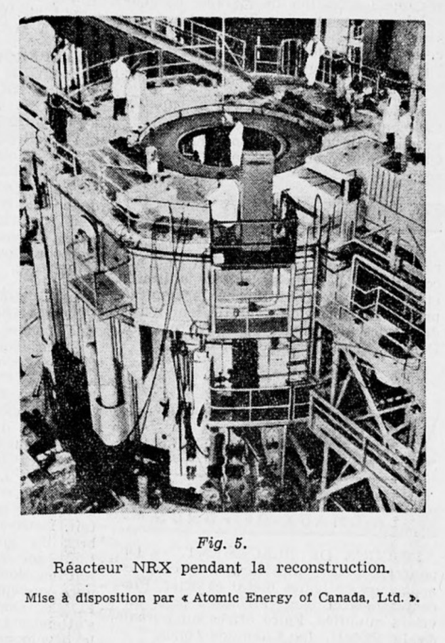

Le réacteur avec lequel le professeur Fermi, à Chicago, réalisa en 1942 la première réaction en chaîne contenait des blocs d’uranium logés dans des briques de graphite, dont la répartition avait été soigneusement calculée. Avec 10 t d’uranium métallique, 40 t d’oxyde d’uranium et 470 t de graphite pur, le réacteur atteignit sa masse critique correspondant de très près aux valeurs données par la théorie. Cette expérience a conduit à la construction d’autres réacteurs à graphite dans des centres de recherche ou de production de plutonium. Les plus grands ont été construits à Hanford (USA) et fournissent près de 1 kg de plutonium par jour en dissipant plus de 600 000 kW dans l’eau de refroidissement du ﬂeuve Columbia. La ﬁgure 6 montre un réacteur à graphite américain (Brookhaven). Il ressemble extérieurement beaucoup au réacteur à eau lourde décrit plus haut; l’intérieur est toutefois très différent. La partie active est formée par des barreaux d’uranium reposant dans des canaux ménagés entre les blocs de graphite. L’ensemble est entouré d’un mur épais de béton protecteur. (*À suivre*)

1. Ingénieur EPF, président du groupe d’étude de la communauté de travail Brown, Boveri, Escher Wyss et Sulzer Frères.
2. Cf. *Atomes*, n° 39, février 1949.
3. Voir à ce sujet un article de l’auteur dans *Techn. Rundschau*, n° 29, 9 juillet 1954.